МБОУ ДОД Дворец творчества детей и молодёжи города Ростов-на-Дону Донская академия наук юных исследователей им. Ю.А. Жданова

Секция: Информатика
Подсекция: Web-разработка, интернет и информационные технологии

Исследовательская работа

Тема: «Книга электронная и бумажная. Что лучше?»
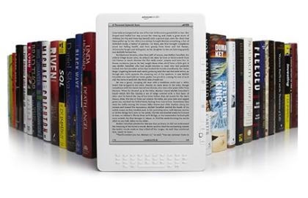
Автор работы:
Богданов Максим Николаевич,
8 «Б» класс,
МБОУ СОШ №10 г. Сальска

Руководитель:
Корниенко Ирина Николаевна,
учитель информатики
МБОУ СОШ №10 г. Сальска

г. Сальск
2013 г.

Оглавление
Введение………………………………….…………………………………..…..... 3
Глава 1. История возникновения бумажной книги .............................................. 4
Глава 2. История электронной книги………………………………..……….... 5-6
Глава 3. Читающая Россия..……………………………………………….…... 7-11
3.1. Отношение россиян к чтению…………………………..…....….… 7-9
3.2. Читательские предпочтения россиян...…………………..………. 9-11
Глава 4. Электронная или бумажная?….……………………………………. 11-19
4.1. Электронная книга – верх инженерной мысли…..……....…….. 11-13
4.2. Предпочтение читателей в выборе книги…………................…. 13-16
4.3. Анализ социологического опроса школьников………………… 16-19
Глава 5. Выбираем электронную книгу для себя, полезные советы………. 19-23
5.1. Обзор характеристик известных моделей букридеров............... 19-22
5.2. Полезные советы, рекомендации………………………………... 22-23
Заключение……………………………………………..……………….…….….. .23
Литература……….…………….………………………………………….……... 26
Приложение 1……………………………………………………………………. 27

Введение.
Каждый образованный человек должен постоянно читать для того, чтобы повышать свою эрудицию и накапливать ценные знания, и книга, учебник, в этом – лучший помощник. В процессе модернизации образования во всём мире весьма серьёзно обсуждается вопрос о переходе образовательного процесса на электронные учебники. Обсуждаются различные плюсы и минусы внедрения электронных учебников. Но, как иногда бывает, идеологи забывают поинтересоваться у конечных потребителей всех этих замечательных технологических новшеств – а нужно ли оно им?
На самом деле существует две проблемы: способны ли электронные книги заменить бумажные, и что для чтения удобнее – «живые» буквы или оцифрованные.
Существует множество устройств, которые способны выводить текст на экран из электронных документов. Телефоны, планшеты, компьютеры, даже некоторые mp3-плееры. Однако любой суперплоский монитор безнадежно отстает в плане комфорта от обычной газеты или журнала. О том, какой тяжелой нагрузкой ложится на глаза длительное чтение с монитора, знает каждый, просидевший за компьютером не один час.
Актуальность данной проблемы состоит в том, что все люди, обучающиеся школ в частности, читают по-разному. Чтение – глубоко личная и достаточно своеобразная деятельность, в которой каждый читатель уникален. Поэтому и предпочтение к определённому виду книг у каждого из людей будет неоднозначно.

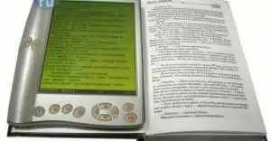

Начиная исследование, перед собой я поставил следующие цели:
- ознакомиться с историей появления книг бумажной и электронной;
- выяснить, насколько любят читать в России;
- рассмотреть предпочтения людей в выборе книги;
- провести сравнительную характеристику известных моделей букридеров.
Гипотеза моего исследования заключается в следующем:
Если в школе при обучении электронные книги вытеснят бумажные учебники, то положительно ли скажется это на состоянии здоровья учащегося (нагрузка на глаза) и за какими книгами будет будущее.
В исследовательской работе я использовал следующие методики исследования:
1.Анализ различных видов информации по теме исследования.
2.Анкетирование (опрос обучающихся школы). Наглядная форма представления информации (построение диаграмм) при математической обработке данных.
Глава 1. История возникновения бумажной книги.
История появления книг очень интересна.
Издревле устная речь считалась единственным способом передачи знаний от одного поколения к другому. Затем древние цивилизации изобрели письменность, и для письма стали использовать кору дерева, глиняные плитки, металлические листы и многое другое. В Древнем Египте записи вели на листах папируса. Первое свидетельство такой записи датируется 2400 г. до н.э. Листы папируса хранили в свитках.
В Греции письменность и папирус появились где-то в X или IX веке. В бухгалтерии и в школах для заметок применяли восковые таблички. Восковые таблички обычно связывали. Возможно, они и послужили прототипом современной книги. В I веке н. э. появились кодексы – старинные рукописи. В III веке они начали постепенно вытеснять папирус, так как появился еще один материал - пергамент. В VI веке тексты рукописей переписывали. Над книгой трудилось пять мастеров: копировщики (работали с массовым производством книг), каллиграфы (привлекались для работы над важными книгами), корректоры (сравнивали книгу с рукописью), иллюминаторы (трудилась над созданием иллюстраций) и художники (рисовали красные буквы).
Материалами для первых книг служили пергамент или велень (так называли кожу теленка). Обложку изготавливали из древесины, сверху покрывали кожей.
Книги оснащали обвязками и зажимами, чтобы удержать плохо формирующийся пергамент. Вспомните теперь, как выглядели старинные книги: мощные и с загадочными зажимами!
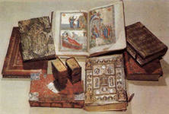

Уже в позднем Средневековье появились общественные библиотеки. Тогда для предотвращения воровства ценных книг, их приковывали к столу или к книжной полке!
Книги, как правило, переписывали в монастырях. Это был очень длительный и кропотливый процесс. В XIII веке появились первые университеты, и, как следствие, спрос на книги значительно возрос. Тогда начали по-новому копировать книги: их делили на отдельные листы и выдавали копировщиками. Так процесс производства книг значительно ускорился. В XV веке в Западной Европе появилась ксилография: из куска древесины вырезалась матрица с изображением страницы. Эту матрицу окунали в чернила и делали копии страницы. Но опять же, для каждой страницы нужна была своя резьба. А деревянные матрицы со временем трескались.
В XV веке появилась печатная машина с наборными элементами из металла. Ее изобретателем был Иоганн Гуттенберг. Бумага и велень в одинаковых объемах использовались для производства книг до XVI века. Хотя бумага появилась в Европе еще раньше – в XI веке, а изобрели ее и того подавно – в 200 г. в Китае. Книги были очень дороги и к ним относились бережно. Тогда и изобрели закладки: первые из них были шелковыми и с вышивкой.
В 1800-х гг. набирают популярность паровые печатные машины. В конце XIX века появляются монотипные и линотипные прессы. И уже к середине XX века в Европе производилось более 200 000 наименований книг в год. Вот какой долгий путь прошла книга, чтобы попасть к нам в руки.

Глава 2. История электронной книги.

Первым в истории текстом, доступным в электронном виде, считается Декларация независимости США. В 1971 году молодой человек по имени Майкл Харт (скончался 6 сентября 2011 года) набрал её на компьютере Xerox Sigma V в университете Иллинойса. Всё вышло случайно: лучший друг брата Харта работал на Sigma V оператором, и он разрешил Майклу «играть» с университетским компьютером сколько влезет, а у Харта как раз был при себе экземпляр Декларации. [2]
Напечатав текст, он выложил его в сеть (которая несколько позже получит название «Интернет»), и таким образом дал начало знаменитому проекту «Гутенберг», первой в истории электронной библиотеке.

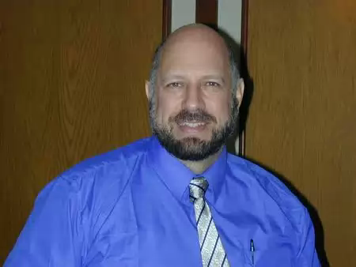

В 1970-х годах в исследовательской лаборатории компании Xerox (Пало-Альто, штат Калифорния, США) Ник Шеридон и группа учёных разработали первую в истории электронную бумагу, которая получила название Gyricon. Она была гибкой и могла менять изображение почти неограниченное количество раз. Состоял Gyricon из полиэтиленовых сфер радиусом 75-106 мкм; каждая сфера была покрыта с одной стороны чёрным пластиком (отрицательно заряженным), с другой — белым (положительно заряженным). В зависимости от полярности подаваемого тока сферы поворачивались к зрителю одной из сторон. В целях свободного вращения сферы располагались в заполненном маслом пространстве между двумя силиконовыми листами. Эта идея легла в основу созданных гораздо позже E Ink и SiPix.
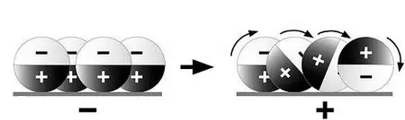
В 1985 году Роберт Штайн основывает The Voyager Company — первую компанию, занимающуюся коммерческим производством CD, заполненных содержимым. Он продаёт музыку, софт, игры и, что главное, выпускает несколько CD с электронными книгами, таким образом способствуя их широкому распространению ещё до начала эры интернета.
В 1992 году итальянские инженеры Франко Круньола и Изабелла Ригамонти в рамках исследовательского проекта Миланского политехнического университета создали первый в истории ридер для электронных книг, которому дали название Incipit.
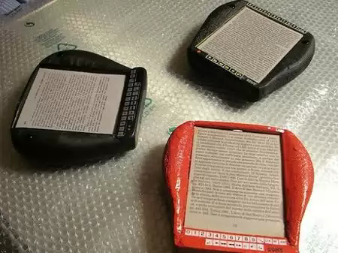
Электронную бумагу гаджет не использовал — он был оборудован самым обычным дисплеем, но был достаточно компактен и, что главное, предназначался для выполнения одной-единственной задачи: чтения текстов в электронном виде. Правда, итальянцы не запатентовали идею, и несколькими годами позже аналогичный гаджет был создан и выпущен на рынок компанией DEC. Однако популярности разработка DEC не получила ввиду некоторого несовершенства. [2]

В 1993 году компания Digital Book, Inc. начала продавать электронные тексты на дискетах. Вроде бы ничего необычного, но специалисты во избежание пиратства разработали специальный формат DBF, читавшийся исключительно с помощью софта компании. DBF стал первым специальным форматом для электронных книг. На сегодняшний день подобных форматов — несколько десятков, наиболее популярные из них — FB2, EPUB и MOBI.

В 1997 году Джозеф Якобсон основывает E Ink Corporation — компанию, основной целью которой было создание и вывод на рынок технологии электронной бумаги. Именно его компания стала пионером и лидером на мировом рынке электронной бумаги.

В дисплее, работающем по технологии E Ink, заключено множество микрокапсул, внутри каждой из которых имеются чёрные (положительно заряженные) и белые (отрицательно заряженные) частицы. При воздействии электрического поля частицы становятся в определённом порядке и формируют изображение. Электричество расходуется только в момент смены картинки.

В 1998 году электронная книга впервые получает ISBN (международный стандартный номер книги). Это событие положило начало электронному книгоизданию.

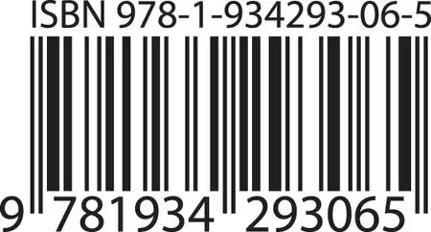

В том же году на рынке появились первые ридеры, снискавшие популярность среди читателей, — Rocket eBook и SoftBook.
Глава 3. Читающая Россия
3.1. Отношение россиян к чтению.
Исследования ВЦИОМ, посвященные читательским интересам россиян, проводятся регулярно на протяжении 13 лет. [3] Согласно полученным данным, за этот срок жители нашей страны читать больше не стали. Так доля тех, кто старается читать ежедневно, по сравнению с 1996 годом снизилась на 9% (с 31% до 22%). Чаще всего это женщины (27%), граждане 25-44-лет (48-50%) и люди с высшим образованием (45%). ВЦИОМ представляет данные о том, что чаще всего читают россияне, сколько книг имеют в домашней библиотеке и литературу какого жанра предпочитают. Приводятся сравнительные данные о читательских интересах людей в 1996 и 2009 гг. по следующим ключевым показателям:
Ежедневно читают книги 22% россиян, от случая к случаю 42%, очень редко или никогда – 35%
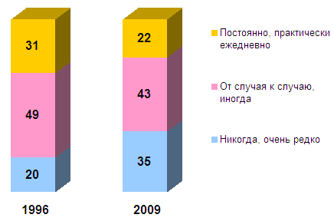
Рис.1^{а} Ежедневно россияне читают книги (%)

Число читающих книги граждан за 13 лет снизилось c 80% до 65%
79% россиян хотя бы иногда читают газеты и 64% - журналы
Самые читаемые жанры художественной литературы в России - классические историко-приключенческие романы (26%), русская и зарубежная классика (25%) и «женские» детективы (24%)
За 7 лет снизилось количество читающих детективы, ужасы и любовные романы и увеличилась доля интересующихся поэзией, классикой, историческими романами
Чаще всего книги для прочтения россияне берут у знакомых (51%) или покупают в оффлайн магазинах (46%)
Скачивают книги из Интернета или читают в онлайне 7% россиян, заказывают книги в сети 2%
У 44% опрошенных граждан домашняя библиотека насчитывает менее 100 книг, вообще не имеют книг дома 16% сограждан
43% респондентов читают книги иногда (в 1996 году таковых насчитывалось 49%). Никогда или очень редко читают 35% ответивших против 20% 13 лет назад.
Больше всего читающих граждан живёт в Северо-Западном федеральном округе (29%), а вот среди жителей Поволжья чаще всего встречаются те, кто читает книги крайне редко или никогда (41%).
В июне 2011 года Всероссийский центр изучения общественного мнения (ВЦИОМ) представляет данные о том, сколько книг в домашней библиотеке среднестатистического россиянина, сколько книг в среднем прочитали наши сограждане за последние месяцы, где берут книги, чтобы почитать, и насколько популярны такие виды книг, как электронные и аудио-, в сравнении с традиционными бумажными (опрошено 1600 человек в 138 населенных пунктах в 46 областях, краях и республиках России. Статистическая погрешность не превышает 3,4%). [4]
У большинства россиян в домашней библиотеке - менее 100 книг, причем с каждым годом таких респондентов становится все больше (с 28% в 1990 году до 49% в текущем). Более обширное собрание есть у 31% опрошенных, в том числе, каждый пятый свидетельствует, что дома есть от 100 до 300 книг (19% против 24% в 1991 году), 6% - от 300 до 500, 4% - от 500 до 1000, 2% - свыше 1000 книг.

Рис.2 Процентное соотношение людей и их собрания книг.

18% опрошенных признались, что у них дома книг нет.
Библиотекой размером до 100 книг обладают, как правило, респонденты со средним специальным образованием (53%) и селяне (55%). Более обширным собранием обладают высокообразованные (46%), москвичи и петербуржцы (60%).

В 1992 году среднестатистический россиянин за три месяца прочитывал около 5 книг (5,14), сейчас этот показатель изменился (3,94).

Рис.3 Чтение за последние три месяца

Наиболее читающие респонденты - в Москве и Санкт-Петербурге (5,28) и люди предпенсионного возраста (4,45). [4]
Книги, которые хочется почитать, россияне чаще всего покупают в домашнюю библиотеку (33%). Покупать книги свойственно, в первую очередь, 35-44-летним (41%). Традиция брать их у знакомых стала менее популярной, чем раньше (с 37% до 27% за два года). 26% берут нужную книгу в своей домашней библиотеке. Более популярным стало скачивание книги из Интернета (с 5 до 11%). Этот способ наиболее востребован молодежью (27%). А доля тех, кто ходит за книгой в городскую библиотеку, выше не стала (9%). Наименее распространенные источники получения книг - поход в научную библиотеку (2%), покупка в интернет-магазине или по почте (1%).
Бумажные книги остаются самым популярным форматом чтения для россиян (их читают 89% опрошенных, читающих книги). Электронные книги читают 28% опрошенных, в то время как 33% вообще не знают, что это такое. Наименее понятным и популярным видом книги являются аудиокниги: их предпочитают только 11%, а 59% не знают, что это.

3.2. Читательские предпочтения россиян.
Газеты сограждане читают чаще, чем [4] книги. Практически ежедневно газеты просматривают 36% россиян, часто - 43%, никогда - 21%. 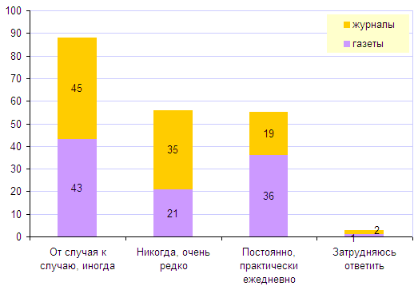
Рисунок 4. Как часто россияне читают газеты и журналы, 2009 год
Каждый пятый россиянин - постоянный читатель журналов. Любители журналов - это, как правило, жители Северо-Западного округа (29%) и респонденты с высшим образованием (26%). Журналы менее всего пользуются популярностью у южан и жителей Поволжья (41%), а также у пожилых (53%) и малообразованных (62%) граждан.Самыми читаемыми жанрами художественной литературы в России оказались классические историко-приключенческие романы (А. Дюма, М. Дрюон) – 26%, русская и зарубежная классика – 25% и «женские» детективы (А. Маринина, Д. Донцова, П. Дашкова) – 24%.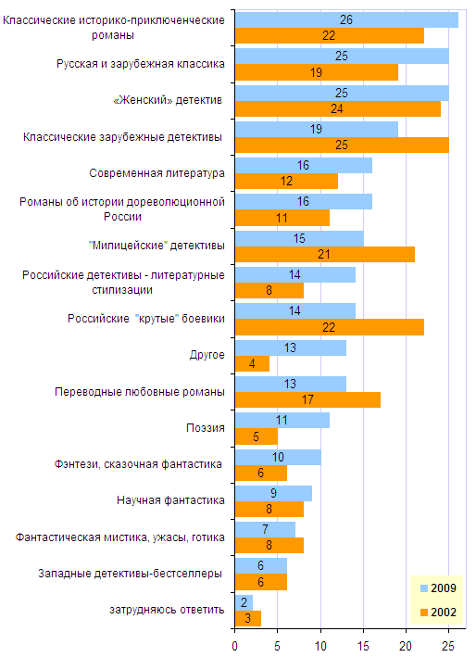
Рисунок 5. Жанры, предпочитаемые в чтении жителями РФ, 2002 и 2009 гг.
Если сравнивать изменения читательских вкусов россиян с 2002 по 2009 гг., то за 7 лет боевики, ужасы и переводные любовные романы [4] согражданам успели надоесть. Количество поклонников так называемых «крутых» российских боевиков и романов из жизни криминального мира (Пронин, Абдуллаев, Сухов, Корецкий) снизилось с 22% до 14%, классические зарубежные детективы (Агата Кристи, Жорж Сименон, Чейз и пр.) стали [4] читать 19% опрошенных против 25% в 2002-м, советские и современные "милицейские" детективы (Н. Леонов и др.) - 15% против 21%. Переводные любовные романы сейчас выбирают 13% опрошенных вместо 17% в 2002 году, фантастическую мистику, ужасы и готику – 7% против 8%.
Зато на 54% выросло число читателей поэзии, на 43% - интересующихся литературными стилизациями – детективами Б. Акунина, Л. Юзефовича, на 31% - современными романами об истории дореволюционной России, переизданиями отечественных исторических романов прежних лет. На 24% выросла доля тех, кто читает русскую и зарубежную классику.

Глава 4. Электронная или бумажная?

4.1. Электронная книга – верх инженерной мысли.

Идеи по созданию электронных книг возникали достаточно давно. Еще в 1945 году Ванаваром Будем впервые было сделано предложение о создании специального персонального [5] устройства, позволяющего как хранить, так и передавать записи, книги, используя их электронный вид.

В век современных технологий электронные книги прочно вошли в нашу жизнь. Итак, электронная книга – это составляющая общей группы планшетных компьютерных устройств, имеющих узкую специализацию и предназначенных для отображения информации в электронном текстовом виде.
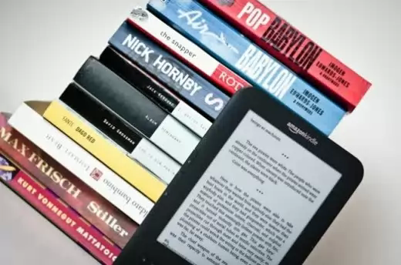

Благодаря своей невесомости, огромной функциональности и легкости в поиске необходимой страницы или информации, электронные книги становятся незаменимыми помощниками как для студентов, так и людей возраста постарше. Также при использовании электронной литературы значительно сокращается количество посредников между авторами и читателями.
Основное отличие этой группы устройств от карманных или планшетных ПК заключается в ограниченной функциональности. Но при этом есть и положительная особенность – длительное время автономной эксплуатации за счет технологий электронной бумаги (SiPix и E-link). Благодаря указанной технологии отображение текста осуществляется в оттенках серого цвета, а энергия потребляется только при перелистывании страницы.
Первым таким узкоспециализированным устройством считается планшет DEC Lectrice, разработанный в 1996 году компанией DEC. Данной устройство имело монохромный сенсорный экран и возможность перьевого ввода информации. Однако этот планшет был достаточно дорогим и не получил достойного распространения (серийного производства его так и не было).
1998 год знаменателен в истории развития электронных книг созданием первых массовых устройств данного типа компаниями Softbook Press и NuvoMedia. Данные книги уже имели цветные LCD-экраны. Позже они были усовершенствованы – добавлены полноцветные экраны и расширена функциональность. Появившиеся несколько [5] позже аналогичные устройства с использованием экранов на холестерической жидкокристаллической основе имели уже повышенное разрешение и увеличенную длительность автономной работы. Данный тип электронных книг оказался невостребованным из-за отсутствия подсветки и длительной прорисовки экрана.
2007 год характеризуется появлением технологии электронной бумаги. Благодаря этому новшеству началась новая эра развития электронных книг, экраны которых могут быть реализованы с применением различных технологий: E-ink, TFT, LCD, OLED и AmoLED. Цена и качество изображения меняются от технологии к технологии, однако есть основные, базовые качества, которые во многом и определяют выбор конкретной модели устройства.
«Электронные чернила» или E-ink предпочтительнее для самых обычных читалок, которые не обладают излишним функционалом. Дело в том, что скорость обновления такого экрана оставляет желать много лучшего. Кроме того, электронные книги с подобными экранами, в большинстве своем, монохромные.
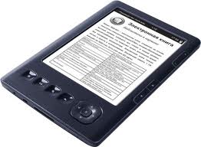

Технология TFT включает в себя несколько типов экранов, однако стоит обратить внимание только на следующие - TFT – MVA/ PVA/ IPS. Созданные на основе технологии LCD электронные книги привлекают своими характеристиками и относительно низкой ценой, в то же время по качеству картинки они не отличаются от планшетных компьютеров с такими же экранами. Что же касается последнего типа экранов – AmoLed, основанного на органических элементах, то тут пока что проблема цены стоит очень остро, поскольку устройство на основе такого экрана, стоит совершенно нереальных 30 т.р. и более.
При этом нельзя забывать о разрешении экрана, оно зависит от его размера, но чем выше разрешение, тем лучше вашим глазам. Для устройств с различными типами экранов доступны разные дополнительные возможности. К примеру, для устройств с E-ink дисплеем фактически недоступны такие функции как просмотр фотографий или просмотр видео. Обратная ситуации с читалками на основе TFT-дисплея, поскольку качество цветного изображения и скорость его обновления позволяют без какого-либо дискомфорта как читать любимую книгу, так и смотреть фильмы или картинки. Данное обстоятельство заставляет производителей снабжать свою продукцию более мощным железом, что, разумеется, ведет к удорожанию электронной книги.
Все остальные детали современной электронной книги опциональны и не сильно влияют на качество работы устройства. Основной функцией электронной книги – чтением - производители не ограничились. Среди не обязательных, но приятных дополнений можно выделить радиоприемники, динамики, полнофункциональные операционные системы с неограниченным доступом в сеть Интернет и многое другое.

В октябре 2011 года РОСНАНО в содружестве с британской компанией Plastic Logic начали трудиться над созданием электронного школьного учебника PL100 на основе гибкого 10,7" экрана, освоение выпуска которого обойдётся нашей стороне почти в миллиард долларов. В тоже время российская [6] компания WEXLER приступила к производству своей передовой электронной книжки WEXLER.BOOK Flex ONE, обладающей гибким 6-дюймовым экраном E-Ink того же типа. 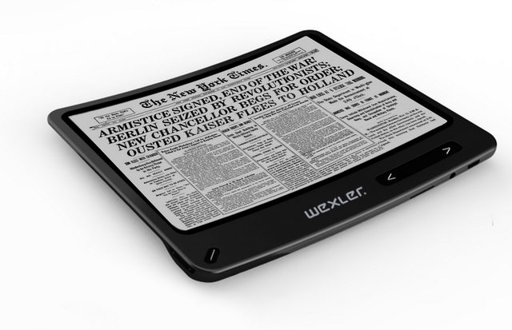

Главным достоинством применяемой технологии являются противоударные свойства изделия, которое весьма выносливо к падениям и деформациям благодаря гибким компонентам. WEXLER отмечает, что пользователям не стоит сильно беспокоиться о безопасности экрана. В производстве дисплея применяется не традиционная стеклянная подложка, а полимерная. При этом плёнка из «электронных чернил» наносится на слой электронных схем, размещённых на тончайшей стальной пластине. Книжка выполнена в эргономичном корпусе, который почти весь поддаётся изгибу; не гнётся лишь нижняя утолщённая часть, где размещена печатная плата и аккумулятор. Управление осуществляется с помощью кнопок-качалок на лицевой стороне и торцевой части. Габариты изделия составляют 124×139 мм при толщине в самом широком месте 7,5 мм, масса не превышает 200 г.
Данная особенность весьма важна для подобных мобильных устройств, которые пользователи непременно берут с собой в сумку или карман одежды, чтобы с пользой потратить время на ожидание или проезд. Конечно, в этих условиях вероятность повреждения стеклянного экрана многократно возрастает. Полимерная же подложка избавляет пользователей от подобных опасений.
Как и положено устройствам с экраном E-Ink, отличающимся низким энергопотреблением при выводе статического изображения, время автономной работы WEXLER.BOOK Flex ONE составляет более чем две недели при интенсивном чтении. Поставки и продажи WEXLER.BOOK Flex ONE начались в конце октября 2011 года. Рекомендованная производителем розничная стоимость на российском рынке составляла 8 тысяч рублей, в конце 2012 года средняя цена оказалась на уровне 4 тысяч 500 рублей (от 3500 р. до 6900 р.).

4.2. Предпочтения читателей в выборе книги.

Обратимся к исследованию Вашингтонского Университета [7], которое показало, что студенты считают бумажные книги более гибким инструментом, поддерживающим более широкий круг стилей чтения и обучения, нежели электронные книги.
Осенью 2009 года семь американских университетов, включая Университет штата Вашингтон, запустила пилотные программы для оценки того, насколько хорош Amazon Kindle DX, широкоформатная версия популярной электронной читалки, для удовлетворения потребностей студентов. В университете штата Вашингтон 39 магистрантов получили читалки Kindle. Результаты использования устройства контролировались посредством изучения дневниковых записей участников и интервью.
К концу учебного года почти две трети студентов перестали пользоваться Kindle вообще или стали работать с ней лишь изредка. Из тех, кто продолжает использовать его регулярно, пишут исследователи, «некоторые пытаются дополнить электронные книги бумажными изданиями или компьютером, другие стали менее внимательными в достижении своих задач при чтении, а третьи перешли на другой, как правило, менее желательный стиль чтения».
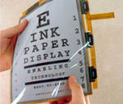

Одним из ключевых выводов, вытекающих из этого, а также более ранних исследований поведения при чтении, является то, что студенты, да и вообще все люди, читают по разному. Иногда важно полностью погружаться в текст и читать без перерыва. Иногда гораздо более интересными являются только выжимки их текста, чтобы быстро добраться до смысла или основных аргументов. Иногда книги используются для быстрого поиска информации лишь по конкретной теме. Можно пропускать часть текста или возвращаться на несколько разделов назад, сравнивать их. Можно делать заметки на полях или выделять те места, которые читаешь. Чтение — глубоко личная и очень своеобразная деятельность. Каждый читатель является уникальным.
Исследователи отмечают, [6] что в дополнение к поддержке различных стилей чтения, бумажная книга содержит множество тонких намеков на структуру книги и содержание. Мы делаем «когнитивную карту» твердой книги, когда читаем её:
«Когда мы читаем, мы бессознательно отмечаем физическое расположение информации на странице, а также его расположение в тексте в целом… Эти мысленные построения помогают нам вспомнить, где находится та или иная идея в данном тексте. Мы используем когнитивные карты, чтобы запоминать и воспроизводить текстовую информацию более эффективно, что делает их полезным инструментом для студентов, которые читают академические тексты с целью нахождения конкретной информации.»
Электронные книги «скрывают кинестетические сигналы», и это еще одна причина, почему так много студентов оказались разочарованы Kindle. Когда студенты «не создают когнитивные карты, на которые могут полагаться», пишут исследователи, «процесс поиска информации занимает значительно больше времени, снижая психические ресурсы для выполнения других задач. Также наблюдается снижение желаемого уровня производительности». Безусловно, можно снабдить читалки такими инструментами как полосы прокрутки и прогресс-бары, которые могут помочь в создании когнитивной карты для электронных книг, но маловероятно, что цифровая книга когда-нибудь сможет обеспечить богатый и интуитивный набор физических сигналов, который дает печатная книга.
"Один из студентов использовал кинестетические сигналы, такие как сложенные углы страницы и ощутимый вес печатной книги, чтобы быстро находить необходимое содержание. Он рассказал, что «после того как я провел некоторое время с традиционными печатными книгами, я знаю… что нужно сделать, чтобы открыть её на нужной странице.… Я как бы визуально представляю где я нахожусь в книге». Его физический опыт работы с текстом резко изменился, когда он начал использовать Kindle DX. Он потерял эти кинестетические сигналы и провел гораздо больше времени в поиске информации, чем ему было нужно ранее. Он перестал использовать Kindle DX для книг, которые нужны были ему для академической работы, потому что хотел остаться на том уровне эффективности, которым обладал до того как получил читалку."

Сейчас проводится исследование Калифорнийского Университета, демонстрирующее, что студенты по-прежнему предпочитают печатные книги электронным. Многие студенты жалуются, что у них существуют проблемы при обучении «с удержанием и концентрацией» информации при чтении с экрана.
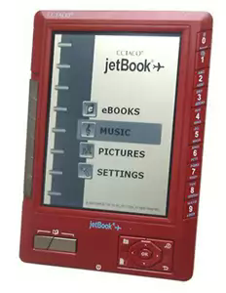

Библиотека Калифорнийского Университета начала большую пилотную программу для электронных учебников в 2008 году. В конце 2010 года более 2500 студентов и преподавателей были опрошены с целью оценки результатов программы. В целом, 58% респондентов сказали, что они использовали электронные книги (имеется в виду оцифрованные) в своей деятельности. Эти цифры колеблются от 55% для студентов, 57% для профессорско-преподавательского состава, и до 67% для аспирантов. У респондентов поинтересовались об их предпочтениях при выборе материалов для своих исследований. В целом, 44% сказали, что они предпочитают печатные книги, 35% — электронные книги, а остальная часть не выразила явных предпочтений. Предпочтение печатных изданий было наиболее сильным среди студентов — 53% против 27%. Предпочтения среди аспирантов разделились следующим образом — 45% (для печатных книг) до 35% (для электронных). У преподавателей эти цифры составили 43% и 33% соответственно.

Рис.6 Процентное отношение предпочтения в выборе книг

Наиболее показательная часть обзора рассказывает об ответах респондентов о причинах своих предпочтений. Из высказываний участников становится понятно, чем обусловлен их выбор. Электронные книги зачастую используются, когда нужно [6] искать в книге тот или иной факт, если же существует необходимость обязательного прочтения для более глубокого, внимательного изучения материала, предпочтения отдаются печатным изданиям. Вот некоторые характерные объяснения: «электронные книги рассеивают внимание», «бумага… заставляет меня быть более сфокусированным и уберегает от различных отвлекающих факторов, которые могут возникнуть при использовании компьютеров», «у меня возникают некоторые трудности с концентрацией внимания на длинных отрывках, когда я пользуюсь компьютером», «чтение на компьютере делает восприятие информации тяжелее», «я являюсь гораздо лучшим читателем, если передо мной бумажная книга».
Несколько респондентов отметили, что они часто используются как электронные, так и печатные версии одной и той же книги, «для поиска и обнаружения задачи и перехода к соответствующей копии документа для чтения, написания заметок, сравнения текста, и глубокого исследования». Две трети студентов сказали, что для них важно иметь доступ к печатной версии книги, даже если доступна электронная версия.
Так или иначе, мы можем видеть, что хоронить бумажные книги ещё слишком рано.
Главное — нужно находить инструментам оптимальное для них место. И это, как мы увидели, касается не только устройств, но и технологий в принципе.
Готовы ли Вы представить ситуацию, когда Вы, разложив перед собой несколько читалок компонуете какую-то информацию? Или когда Вы в бумажной книге осуществляете поиск по точной фразе? Или когда Вы, только что купив новую электронную книгу, осторожно принюхиваетесь к ней (некоторые мои знакомые не готовы променять бумажные книги именно из-за запаха!!!)?. Вряд ли. А пока некоторые издательства в России повысили цены на свою продукцию, в связи с ростом популярности читалок.

4.3. Анализ социологического опроса школьников.

В анкетировании (см. Приложение 2) приняли участие 106 обучающихся МБОУ СОШ №10. Анкета содержала следующие вопросы:

- Читаете ли вы книги? а)Да б)Нет
- Читали вам в детстве? Какие вы помните?
- Слушали ли вы в детстве аудиокниги? а)Да б)Нет
- Ваш любимый литературный жанр?
- Когда последний раз вы читали художественную литературу?
- Название книг, прочитанных вами за последнее время?
- Какая книга (электронная или бумажная) для вас предпочтительней и почему?
- По вашему мнению, какое будущее у книг в бумажном варианте?
- Ваш возраст

Рис. 7 Вопрос 1.

Рис. 8 Вопрос 3.

А вот что думают о будущем бумажных и электронных книг мои респонденты:

Рис.9 Вопрос 8

Вот каким был возраст моих респондентов:

Рис. 10 Количество обучающихся, принявших участие в анкетировании

Глава 5. Выбираем Электронную книгу для себя, полезные советы.

5.1. Обзор характеристик наиболее известных моделей букридеров.

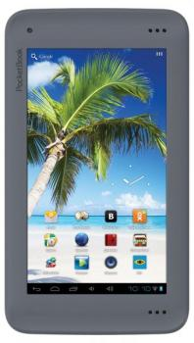
PocketBook SURFpad U7 (черный, серый) 3 490 руб.
Компактный ридер PocketBook SURFpad U7 порадует не только любителей чтения, но и фанатов других развлечений. Небольшие [8] габариты и вес позволяют девайсу всюду сопровождать владельца, а платформа Android 4.0 и производительный процессор дарят множество возможностей.
- Великолепная картинка. Модель оснащена ярким сенсорным LCD-дисплеем диагональю 7 дюймов и разрешением 800x480 точек, который выдает качественное изображение с насыщенными цветами и позволяет с удобством управлять функциями устройства.
- Мультимедиа возможности. С помощью PocketBook SURFpad U7 можно читать тексты, смотреть фильмы, видеоролики, фотографии, а также прослушивать музыкальные файлы.
- Общение в сети. Благодаря наличию модуля Wi-Fi и фронтальной 0,3-мегапиксельной камеры ридер позволяет выходить в Интернет в любом месте в радиусе действия точки доступа и осуществлять сеансы видеосвязи с друзьями в онлайн-режиме.
- Удобство хранения информации. PocketBook SURFpad U7 обладает встроенной памятью объемом 4096 Мб, расширить который можно с помощью карточки формата microSD вместительностью до 32 Гб.

Технические характеристики
Поддержка форматов
Формат аудио: MP3 , WMA , OGG , AAC
Формат видео: AVI , MPEG4 , MKV , ASF , MOV , FLV
Формат текста: TXT , PDF , DOC , DOCx , HTML , FB2 , EPUB , RTF
Память
Встроенная память (Мб): 4096
Тип карты памяти: MicroSD
Корпус – вес (г) : 285
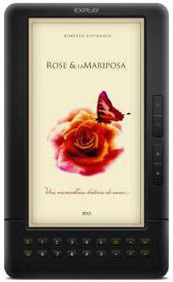

Explay TXT.Book.B70 (черный) 2990 руб.
Электронные книги Explay TXT.Book.B70 (черный).
Электронная книга Explay TXT.Book.B70 способна стать настоящим центром развлечений. Благодаря компактным размерам она может повсюду [8] сопровождать своего владельца и радовать его отличной функциональностью.
- Отличное изображение и удобство управления. Модель оборудована ярким TFT-дисплеем диагональю 7 дюймов и разрешением 800x480 точек со светодиодной подсветкой, который не только выдает качественную картинку с насыщенными цветами, но и позволяет с удобством управлять функциями девайса.
- Несколько устройств в одном. С помощью Explay TXT.Book.B70 владелец сможет читать тексты в форматах EPUB, PDF, TXT, FB2, PDB, HTML, смотреть видео в WMV, RM, AVI, RMVB, 3GP, FLV, MP4, DAT, VOB, MPEG-1, MPEG-2, MPEG-4, MKV (720p), MOV, REAL MEDIA, H.264/AVC,SORENSON H.263, фотографии в JPG, BMP, GIF, PNG, а также прослушивать музыкальные файлы форматов MP3, WMA, FLAC, AAC, WAV, OGG. Кроме того, ридер оснащен FM-радио.
- Простота хранения информации. Хранить необходимый контент можно во встроенной памяти Explay TXT.Book.B70 объемом 4 Гб, который запросто расширяется посредством карточек формата microSD максимальной вместительностью 16 Гб.

Технические характеристики
Дисплей
Размер экрана (дюйм): 7
Разрешение экрана (пикс): 800 x 480
Поддержка форматов
Формат текста: TXT , PDF , HTML , FB2 , EPUB , PDB
Память
Встроенная память (Мб): 4096
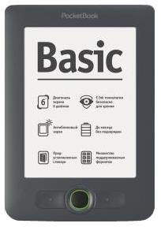

PocketBook 613 Basic New (серый) 4490 руб.
Стильная и компактная электронная книга PocketBook 613 Basic New очень пригодится тем, кто желает читать не только дома, но и в транспорте, на [8] природе и даже на ходу.
- Не вредит зрению. При чтении глаза не будут
утомляться благодаря примененной в дисплее модели технологии "электронных чернил" е-ink. Диагональ экрана составляет 6 дюймов, разрешение – 800х600 точек,
цветность – 16 градаций серого.
- Поддержка множества форматов. С помощью PocketBook 613 Basic New владелец может не только читать тексты в форматах EPUB DRM, EPUB, PDF DRM, PDF, FB2, FB2.ZIP, TXT, DJVU, HTM, HTML, DOC, DOCX, RTF, CHM, TCR, PRC (Mobi), но и смотреть фотографии в JPEG, BMP, PNG и TIFF.
- Расширение объема памяти. Хранить необходимый контент можно во встроенной памяти ридера объемом 2048 Мб, который с легкостью расширяется посредством карточки формата microSD максимальной вместительностью 32 Гб.
- Длительное время автономной работы. Литий-ионный аккумулятор девайса емкостью 1000 мАч позволяет прочитать до 8000 страниц текста без подзарядки.

Технические характеристики
Дисплей
Размер экрана (дюйм): 6
Разрешение экрана (пикс): 800 x 600
Поддержка форматов
Формат текста: TXT , PDF , DOC , DOCx , HTML , FB2 , EPUB , RTF , MOBI , DJV(U) , CHM , TCR
Память
Встроенная память (Мб): 2048

Prology Latitude I-602 1990 руб.
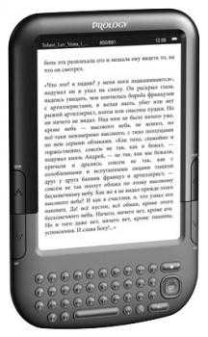
Электронная книга создана специально для тех, кто любит читать в дороге и не хочет [8] носить с собой тяжелые тома. Эта удобная и простая модель не даст заскучать в пути. Она сделана с применением технологии E-ink Pearl, которая имитирует обычные чернила на бумаге и является усовершенствованием старой технологии E-ink. При чтении глаза не напрягаются и зрение не страдает. Книга снабжена qwerty-клавиатурой.
- Удобные размеры. Электронная книга без проблем поместится в сумке, более того, ее очень приятно держать в руках. Размеры устройства составляют 122x189x11 мм при весе в 300 г.
- Форматы. Устройство умеет распознавать все известные форматы, такие как TXT, DOC, PDF, fb2, ePub, DjVu, HTML, HTM, CHM. Кроме того, на ней можно просматривать фотографии, слушать радио и музыку в MP3, WMA.
- Комплектация. Latitude I-602 не требует дополнительных покупок. Чехол из приятного материала станет сюрпризом для тех, кто ценит бережливость и комфорт. Также в комплекте идут наушники хорошего качества.

Технические характеристики
Дисплей
Размер экрана (дюйм): 6
Разрешение экрана (пикс): 800 x 600
Поддержка форматов
Формат текста: TXT , PDF , DOC , FB2 , EPUB , DJV(U)
Память
Встроенная память (Мб): 4096

5.2. Полезные советы, рекомендации.

Какую электронную книгу купить для школьника?
Многие родители, идущие в ногу с прогрессом [9] в эти дни выбирают не только новые ранцы и тетрадки, но и электронные книги (точнее, устройства для их чтения) для школьников. Хотя, таких родителей еще достаточно мало, что внушает некоторое удивление. До сих пор, несмотря на всю популярность, электронные читалки используются в основном любителями запойного чтения, которые любят разные технические штучки. Но ведь использовать электронную книгу в школе - просто сам Бог велел! Судите сами:
Электронная книга с хорошим экраном может быть даже более безопасна для глаз детей: ведь ее можно настроить для наиболее удобного чтения. Изменить шрифт, сделать его более крупным, выбрать самый подходящий формат, затенить или осветлить экран и так далее.

Одно небольшое устройство заменяет тысячи бумажных книг. Добавьте к этому факту необходимость детей в 5 - 10 классах таскать 6-7 учебников и дополнительной литературы - и вы поймете, что электронная книжка поможет снизить нагрузку на позвоночник, а не только на глаза.

Конечно, в случае мальчиков это менее актуально, но вот девочке может быть не только тяжело носить столько книг, они просто не влезут в ее сумочку. Далее, все эти бумажные книги тоже не растут на деревьях. Скажите, в вашей школе литературой обеспечивают на 100%? Ничего докупать не приходится? Значит, вам повезло!
Наконец, отмечу, что покупка электронной книги может помочь вашему ребенку начать учиться лучше. Дети любят разные технические новинки. Владение букридером повысит его самооценку (видали, что у меня есть!) и интерес к чтению.
Причем здесь я привёл только несколько причин, почему стоит купить букридер для занятий. Думаю, этого достаточно, так что переходим к главному. Какой же должна быть электронная книга для школьника?

Во-первых, забудьте про устройства с экраном TFT (ЖК). Покупайте только устройства с экраном на основе электронной бумаги (e-ink). Она значительно безопаснее для глаз. По возможности покупайте ebook с pearl-экраном, который имитирует обычные чернила на бумаге.
Во-вторых, устройство должно обладать достаточной прочностью, чтобы его попросту не раздавили в рюкзаке или сумке. Да и вообще, школа - место ненадежное. Так что выбирайте модель с хорошим чехлом и, идеально, с металлическим корпусом.
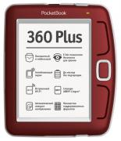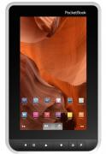
В-третьих, идеальный размер экрана для школьного букридера, на мой взгляд, это 7 дюймов. Меньше - сложнее читать, больше (как, например, у Onyx BOOX M92SM Titan, где диагональ 9,7) - сложно носить, да и будет такой ридер более хрупок.
В-четвертых, обратите внимание на управление и кнопки, перелистывающие страницу. Если ваш ребенок еще ходит в 1 - 6 класс, лучше выбирать те, что нажимаются без скрипа и легко. Ведь перелистывать приходится часто - от некоторых читалок даже у взрослых пальцы устают.

Заключение
Начиная свою исследовательскую работу, я ставил перед собой несколько целей, в частности ознакомиться с историей появления книг бумажной и электронной; выяснить, насколько любят читать в России; рассмотреть предпочтения людей в выборе книги; провести сравнительную характеристику известных моделей букридеров.
В результате проделанной работы, я ознакомился с историей появления книги бумажной и электронной, просмотрел предпочтения людей в выборе книги, так же были рассмотрены популярные модели e-book и их характеристики.
Но что же есть такого в бумажной книге чего нет в электронной?

Бумажная книга | Электронная книга
«+» Заставляет быть более сфокусированным и уберегает от различных отвлекающих факторов, которые могут возникнуть при использовании компьютеров | «+» Свободно можете держать на своей [9] читалке приличную библиотеку - минимум десять тысяч книг. Они всегда под рукой - как любимые произведения, так и, например, школьная программа на десять лет вперед.
«+» Когнитивная картина книги | «+» Компактность устройства
«-» Вес книги | «+» Возможность использования словарей
«+» Концентрация внимания на длинных отрывках | «-» Как правило устройства для чтения книг поддерживают только те программы, что выпущены или адаптированы разработчиком
«+» Многие читатели любят именно запах книги! | «-» На Андроиде работают почти исключительно ТФТ-читалки. А эта технология экрана совсем не так бережно относится к зрению, как e-ink
«+» Чтение бумажной книги делает восприятие информации легче | «+»Подходит всем, кто любит читать, часто ездит в командировки или не знает чем себя занять в метро, а также студентам и школьникам
«-» Нельзя увеличить шрифт при слабом зрении | «-» Нет когнитивной картины книги

Я выяснил, что, к примеру, для устройств с E-ink дисплеем фактически недоступны такие функции как просмотр фотографий или просмотр видео. Обратная ситуации с читалками на основе TFT-дисплея, поскольку качество цветного изображения и скорость его обновления позволяют без какого-либо дискомфорта как читать любимую книгу, так и смотреть фильмы или картинки.
Понял, что главное различие электронных книг - в технологиях, на основе которых изготовляется экран. Каждая технология имеет свои преимущества. Для e-ink это мягкое, щадящее воздействие на глаза, они меньше утомляются при чтении с такого экрана, для tft - возможность передачи цвета и поддержка видео. "Классическими" ридерами считаются гаджеты, использующие e-ink, иначе называемую электронной бумагой.
Также я рассмотрел и проанализировал основные плюсы и минусы каждого из видов книг, и, также как и почти все читатели, считаю, что всё зависит от ситуации и цели прочтения книги: либо это уютное чтение бумажной книги дома под пледом, либо чтение электронной книги в пути или ожидании.
Цель исследовательского проекта выполнена. Моя работа имеет актуальную информацию о модном девайсе - букридере, будет полезна учителям, школьникам, родителям, шагающим в ногу со временем и участвующим в процессе модернизации и информатизации образования.

Литература
- http://ru.wikipedia.org – Свободная Энциклопедия.
- http://mirf.ru.
- http://rumetrika.rambler.ru.
- http://wciom.ru.
- http://audio-video.web-3.ru.
- http://3dnems.ru.
- http://dml.compcaluga.ru.
- http://svyaznoy.ru.
- http://ebook-chitalka.ru.
- http://book-repair.ru/sovety.html.
- http://youtube.ru

Приложение 1. Электронная книга в подарок: советы по подбору

Помня старый девиз "книга - лучший подарок", люди, идущие в ногу со временем, выбирая подарки для близких и друзей часто руководствуются новым: "лучший подарок - это электронная книга!". (Собственно, они правы: преимуществ у читалок очень много).
Сейчас, в преддверии 23 февраля и 8 марта, эта тема особенно актуальна. Какую же именно книгу лучше купить в подарок? Понятно, что вопрос попросту глобальный, поэтому я расскажу только о том, какое устройство может хорошо подойти разным категориям людей. Категории людей, о которых пойдет речь, разумеется, достаточно условны, но, тем не менее, могут служить хорошими ориентирами. Итак,
Завзятому любителю чтения, интеллектуалу – тут больше всего подходят классические букридеры, созданные на основе электронных чернил с большим и качественным экраном. Причины понятны и банальны. Хорошим выбором будут модели вроде PocketBook Pro 912 за 8790 рублей (хотя, возможно, лучше выбрать модель с pearl-дисплеем меньшего размера, скажем Ross&Moor Luna RME-601, благо и цена пониже – 4350 руб.).
Молодому человеку, имеющему много интересов – обычно лучший подарок современному парню - это продвинутый (хотя бы немного продвинутый) TFT-ридер. Доступ в Интернет и другие полезные функции, плюс, разумеется, повальная мода на планшеты делают выбор однозначным. Добавлю, что лучше брать устройство на основе операционной системы, позволяющей расширять функционал с помощью сторонних программ, например, на Андроид от Гугла. Хороший пример такого устройства - электронная книга PocketBook A7 + 3G за 8590 рублей.

Девушке – тут вариантов несколько. Любительнице чтения, шарахающейся от новых технологий – PocketBook Pro 912. Зависающей "В контакте" и твиттере – PocketBook A7 + 3G. Девушке без явно выраженных предпочтений - что-нибудь небольшое и милое.
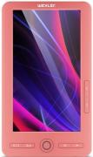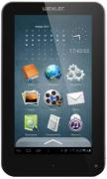
Старому другу без внятных интересов лучше всего подарить что-нибудь не очень дорогое, но с выходом в Сеть. Даже если друг не любит читать и прохладно относится к видео и музыке (а тем более к играм), Интернет нужен всем. И с телефона выходить не очень-то удобно.
Коллеге, который много времени проводит в разъездах – миниатюрный, но крепкий e-ink букридер (у ЖК-моделей быстро садится батарея). Например, Sony PRS-350 Pocket Edition.
Бабушке и дедушке –требуется именно для чтения, нужен большой дисплей, чтобы можно было вывести крупный шрифт, желательно не сенсорный, а обычный экран.
Студенту-технарю или инженеру – тут требуется поддержка сложных и тяжелых форматов. Книжка должна быть оснащена достаточно мощным процессором и немаленьким экраном. Подробнее о поддержке PDF.
Полезные советы
Совет первый: Берегите [10] экран электронной книги! Экраны электронных книг являются очень хрупкой деталью устройства. Легко повредить экран даже не ударом, а просто чрезмерным давлением на него. Экраны электронных книг НЕ ГИБКИЕ, поэтому очень легко вывести из строя книгу. Ремонт по замене экрана весьма дорогой и составляет около 50% стоимости аппарата. Используйте всевозможные чехлы и защитные боксы - это поможет уберечь от поломки и непредвиденных расходов.
Совет второй: Электронные [10] книги с экранами e-ink позволяют читать множество книг без подзарядки. Но помните, что долгое содержание аккумулятора li-ion, которые устанавливаются и в электронные книги, с низким или нулевым зарядом может вывести его из строя или значительно ухудшить его свойства.
Совет третий: В большинстве моделей [10] электронных книг есть внутренняя память и внешняя (карта памяти). Храните вашу библиотеку на внешней карте памяти, и по возможности, используйте внутреннюю память книги как можно реже. Это связано с тем, что внутренняя память имеет ограниченное количество циклов перезаписи (у некоторых книг катастрофически малым), поэтому если память выйдет из строя, то ее будет гораздо сложнее и дороже заменить. К тому же внешние карты памяти очень не дороги и их объемы позволяют хранить несколько тысяч книг.
Удачных покупок!

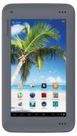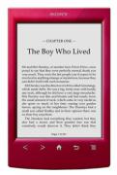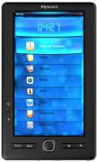

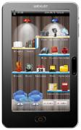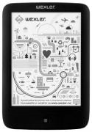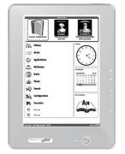

Приложение 2. Анкеты

http://ebook-chitalka.ru/page/elektronnaja-kniga-v-podarok-sovety-po-podboru

